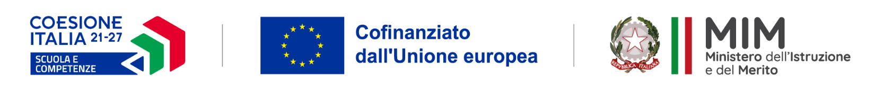
ISTITUTO COMPRENSIVO N. 2 - IMOLA
Via Cavour, 26 – 40026 IMOLA – Tel. 054223420
Codice fiscale: 82003830377 – Codice MI: BOIC84300L - Codice Univoco Ufficio: UF9GG3
PEO: BOIC84300L@ISTRUZIONE.IT - PEC: BOIC84300L@PEC.ISTRUZIONE.IT – WEB: ic2imola.edu.it

FORMAT per la presentazione delle proposte Tematiche/Aree/Sedi/Costi
TEMATICA: | AREA: | SEDE: | EXTRA SCUOLA PER: | - NUMERO ORE E COSTI TOTALI:
- Una scuola per tutti italiano l2  - English for the little ones  - Lo sport per tutte e tutti  - Va in scena l’IC 2 | - area lingua inglese/musicale/ grafico espressiva  - area storico/  culturale/artistica/scientifica  - area continuità, territoriale /accoglienza e open day | - presso l’Archivio storico delle scuole Carducci/ Innocenzo  - presso il plesso Carducci  - presso il plesso Innocenzo  - presso il plesso Marconi  - presso il plesso Casadio  - presso il plesso Vespignani  - presso luoghi disponibili già inseriti e utilizzati per realizzazione precedente di progetti inseriti nel PTOF di Istituto come teatri, biblioteche, luoghi di cultura, ludoteche pubbliche della città di Imola. | - alunni in anni ponte infanzia/primaria e alunni primaria  - alunni primaria  - alunni in anni ponte primaria/secondaria  - alunni secondaria | - disponibilità massima come ore TUTOR O ESPERTO

